
`

A Plougastel-Daoulas
Le

Je soussigné Vincent BRIGANT ostéopathe D.O
N°ADELI 290000256
certifie avoir effectué une consultation d’ostéopathie au patient

Nom
Prénom
Né(e) le
Adresse | Rue
Adresse | CPOC CP
Adresse | Ville
Téléphone
Mail (@)
N°Contrat Mutuelle
N°SS
Montant en Euros | 60 |  | 75 | 90 | 120
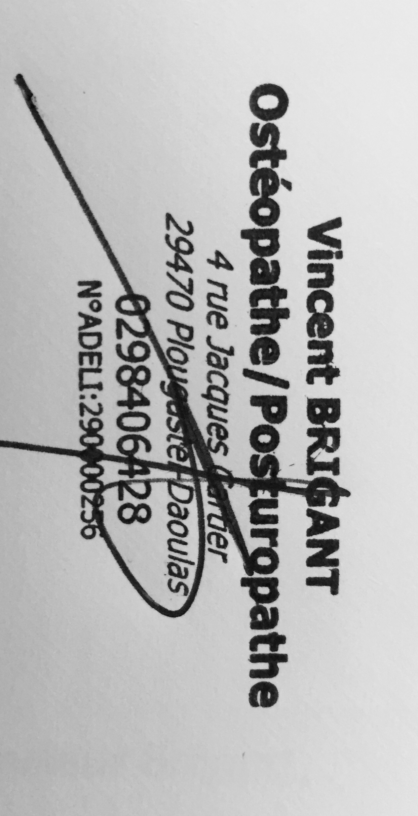

(Cachet de l’établissement et signature du professionnel)

